Міністерство освіти та науки України

Харківський національний університет радіоелектроніки

Кафедра Інформатики

Звіт

з лабораторної роботи №1

з дисципліни «Системи управління базами даних»

Виконав: Перевірив:

Ст.гр. ІТІНФ-20-1 доц. кафедри Інформатики

Самченко С. О. Кириченко І. Ю.

Харків 2023

**Мета роботи:** навчитися створювати, редагувати та видаляти таблиці та їх елементи засобами ORACLE Database Express Edition, а також створювати запити до них.

**ЗАВДАННЯ:**

1. **Опис створюваних таблиць та обмежень до них:**

pharmacys*:*

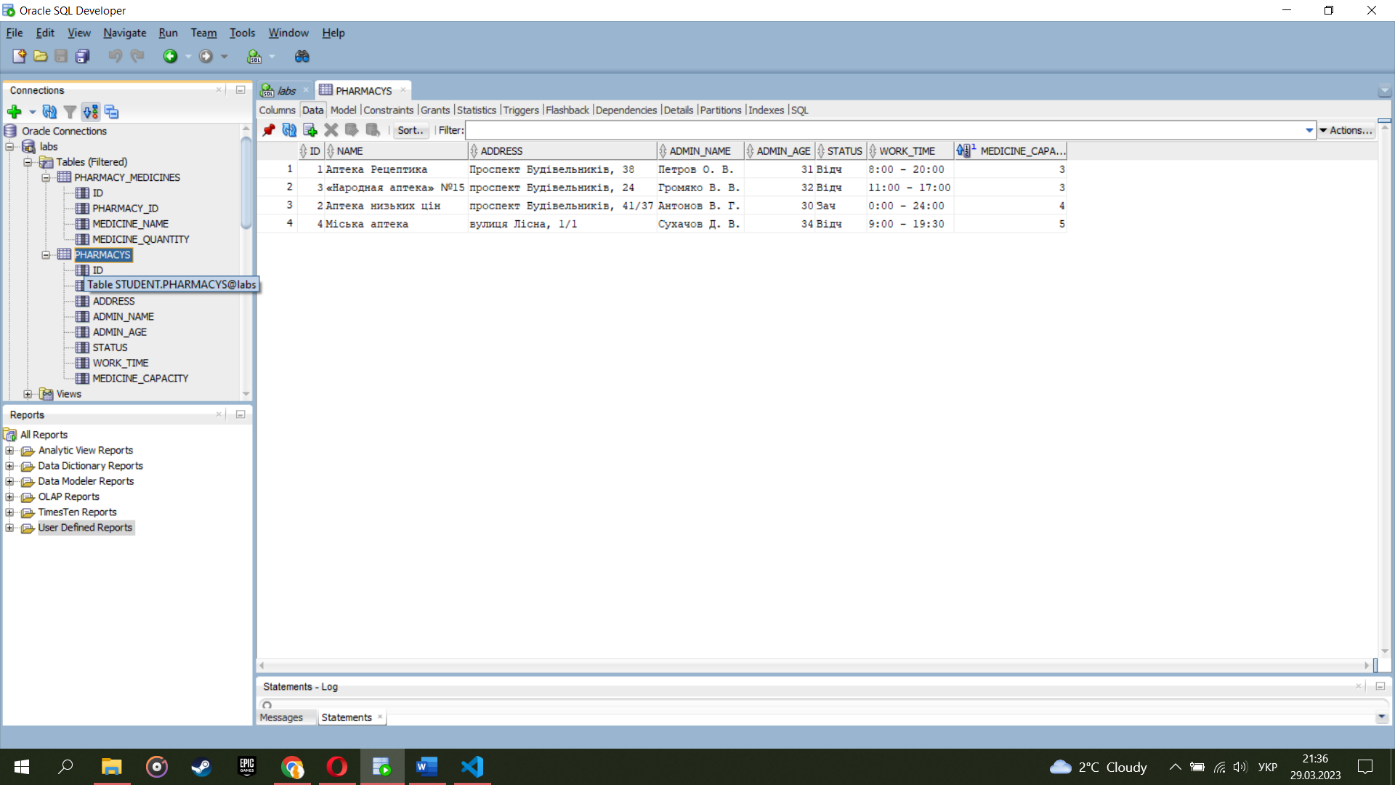

Рис. 1 – таблиця аптек

*Опис:*

Ця таблиця називається "pharmacys" і містить інформацію про аптеки. Кожен рядок таблиці є окремою аптекою і включає наступні поля:

* id - унікальний ідентифікатор аптеки
* name - назва аптеки
* address - адреса аптеки
* admin_name - ім'я адміністратора аптеки
* admin_age - вік адміністратора аптеки
* status - статус аптеки (відч - відчинено, зач - зачинено)
* work_time – час роботи аптеки
* medicine_capacity - місткість медикаментів в аптеці

*Обмеження:*

* Усі поля мають обмеження NOT NULL. Це означає, що в цьому стовпці має бути значення для кожного рядка таблиці, і воно не може бути NULL (невизначеним значенням).
* Поле admin_age має обмеження CHECK, яке перевіряє, що вік адміністратора аптеки не менше 18 років.
* Поле status має обмеження CHECK, яке гарантує, що статус аптеки приймає лише два значення - відч і зач.
* Поле medicine_capacity містить лічильник, який збільшуеться на 1, якщо в таблиці pharmacy_medicines виявляетьмя медикамент, id якого збігається з id певної аптеки.

*Скрипт:*

CREATE TABLE pharmacys (

   id NUMBER(10) PRIMARY KEY,

   name VARCHAR2(50) NOT NULL,

   address VARCHAR2(100) NOT NULL,

   admin_name VARCHAR2(50) NOT NULL,

   admin_age NUMBER(3) NOT NULL,

   status VARCHAR2(10) NOT NULL,

   work_time VARCHAR2(20) NOT NULL,

   medicine_capacity NUMBER(10)NOT NULL

);

CREATE OR REPLACE TRIGGER update_medicine_capacity

AFTER INSERT ON pharmacy_medicines

FOR EACH ROW

BEGIN

  UPDATE pharmacys

  SET medicine_capacity = medicine_capacity + 1

  WHERE id = :new.pharmacy_id;

END;

ALTER TABLE pharmacys

ADD CONSTRAINT age_check CHECK (admin_age >= 18);

ALTER TABLE pharmacys ADD CONSTRAINT pharmacys_status_check CHECK (status IN ('Відч', 'Зач'));

INSERT INTO pharmacys (id, name, address, admin_name, admin_age, status, work_time, medicine_capacity)

VALUES (1, 'Аптека Рецептика', 'Проспект Будівельників, 38', 'Петров О. В.', 31, 'Відч', '8:00 - 20:00', 0);

INSERT INTO pharmacys (id, name, address, admin_name, admin_age, status, work_time, medicine_capacity)

VALUES (2, 'Аптека низьких цін', 'проспект Будівельників, 41/37', 'Антонов В. Г.', 30, 'Зач', '0:00 - 24:00', 0);

INSERT INTO pharmacys (id, name, address, admin_name, admin_age, status, work_time, medicine_capacity)

VALUES (3, '«Народная аптека» №15', 'проспект Будівельників, 24', 'Громяко В. В.', 32, 'Відч', '11:00 - 17:00', 0);

INSERT INTO pharmacys (id, name, address, admin_name, admin_age, status, work_time, medicine_capacity)

VALUES (4, 'Міська аптека', 'вулиця Лісна, 1/1', 'Сухачов Д. В.', 34, 'Відч', '9:00 - 19:30', 0);

pharmacy_medicines*:*

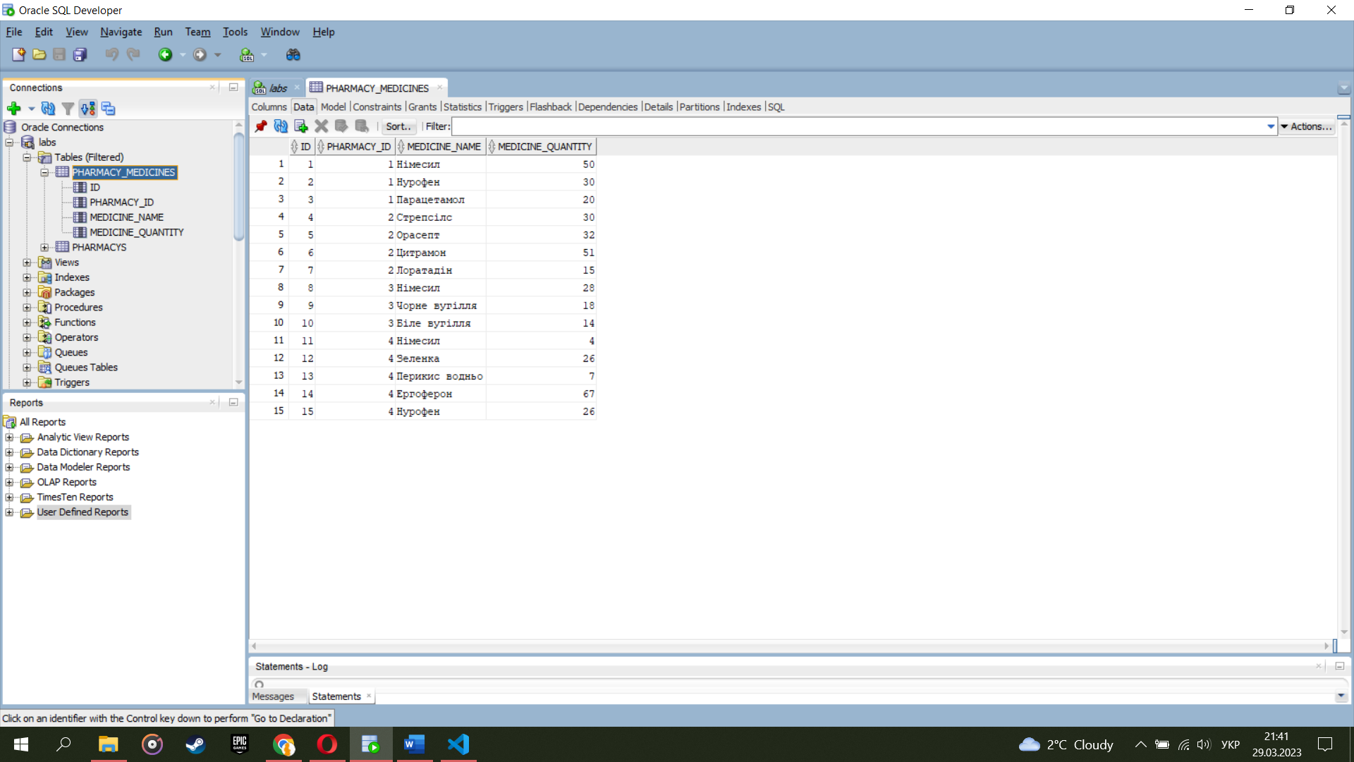

Рис. 2 – таблиця медикаментів

*Опис:*

Таблиця "pharmacy_medicines" містить інформацію про медикаменти, які є в кожній аптеці, а також їх кількість. У цій таблиці є такі поля:

* Id - ідентифікатор медикаменту
* pharmacy_id - ідентифікатор аптеки, до якої належить даний медикамент
* medicine_name - назва медикаменту
* medicine_quantity - кількість медикаменту в аптеці

*Обмеження:*

* Усі поля мають обмеження NOT NULL. Це означає, що в цьому стовпці має бути значення для кожного рядка таблиці, і воно не може бути NULL (невизначеним значенням).
* Поле id має обмеження PRIMARY KEY на унікальність ідентифікатора медикаменту.
* Поле medicine_quantity має обмеження CHECK (medicine_quantity >= 0), що всказує на те, що кількість медикаменту не може бути від’ємною.

*Скрипт:*

CREATE TABLE pharmacy_medicines (

   id NUMBER(10) PRIMARY KEY,

   pharmacy_id NUMBER(10) NOT NULL,

   medicine_name VARCHAR2(50) NOT NULL,

   medicine_quantity NUMBER(10) NOT NULL,

   FOREIGN KEY (pharmacy_id) REFERENCES pharmacys(id)

);

INSERT INTO pharmacy_medicines (id, pharmacy_id, medicine_name, medicine_quantity)

VALUES (1, 1, 'Німесил', 50);

INSERT INTO pharmacy_medicines (id, pharmacy_id, medicine_name, medicine_quantity)

VALUES (2, 1, 'Нурофен', 30);

INSERT INTO pharmacy_medicines (id, pharmacy_id, medicine_name, medicine_quantity)

VALUES (3, 1, 'Парацетамол', 20);

INSERT INTO pharmacy_medicines (id, pharmacy_id, medicine_name, medicine_quantity)

VALUES (4, 2, 'Стрепсілс', 30);

INSERT INTO pharmacy_medicines (id, pharmacy_id, medicine_name, medicine_quantity)

VALUES (5, 2, 'Орасепт', 32);

INSERT INTO pharmacy_medicines (id, pharmacy_id, medicine_name, medicine_quantity)

VALUES (6, 2, 'Цитрамон', 51);

INSERT INTO pharmacy_medicines (id, pharmacy_id, medicine_name, medicine_quantity)

VALUES (7, 2, 'Лоратадін', 15);

INSERT INTO pharmacy_medicines (id, pharmacy_id, medicine_name, medicine_quantity)

VALUES (8, 3, 'Німесил', 28);

INSERT INTO pharmacy_medicines (id, pharmacy_id, medicine_name, medicine_quantity)

VALUES (9, 3, 'Чорне вугілля', 18);

INSERT INTO pharmacy_medicines (id, pharmacy_id, medicine_name, medicine_quantity)

VALUES (10, 3, 'Біле вугілля', 14);

INSERT INTO pharmacy_medicines (id, pharmacy_id, medicine_name, medicine_quantity)

VALUES (11, 4, 'Німесил', 4);

INSERT INTO pharmacy_medicines (id, pharmacy_id, medicine_name, medicine_quantity)

VALUES (12, 4, 'Зеленка', 26);

INSERT INTO pharmacy_medicines (id, pharmacy_id, medicine_name, medicine_quantity)

VALUES (13, 4, 'Перикис водньо', 7);

INSERT INTO pharmacy_medicines (id, pharmacy_id, medicine_name, medicine_quantity)

VALUES (14, 4, 'Ергоферон', 67);

INSERT INTO pharmacy_medicines (id, pharmacy_id, medicine_name, medicine_quantity)

VALUES (15, 4, 'Нурофен', 26);

ALTER TABLE pharmacy_medicines

ADD CONSTRAINT medicine_quantity_check CHECK (medicine_quantity >= 0);

1. **Приклади SQL-команд для створення таблиць, їх редагування та видалення:**

*Створення таблиць:*

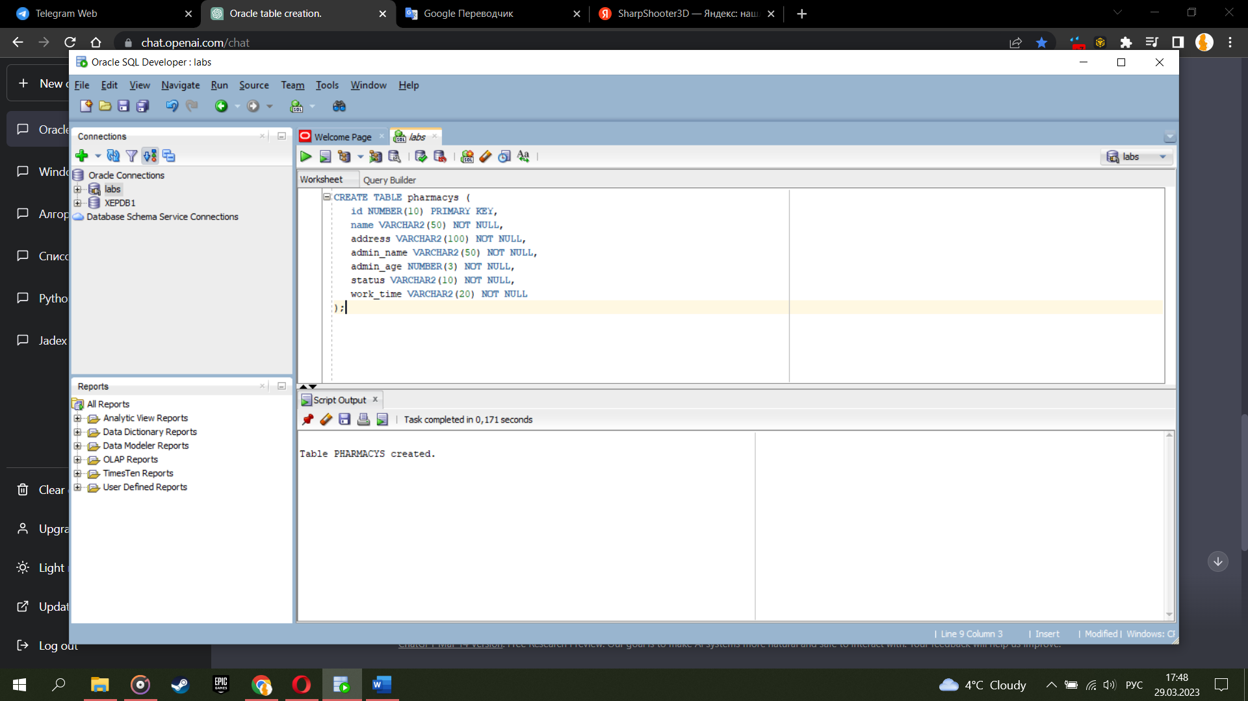

Рис. 3 – результат скрипту генерації таблиці

*Редагування таблиць:*

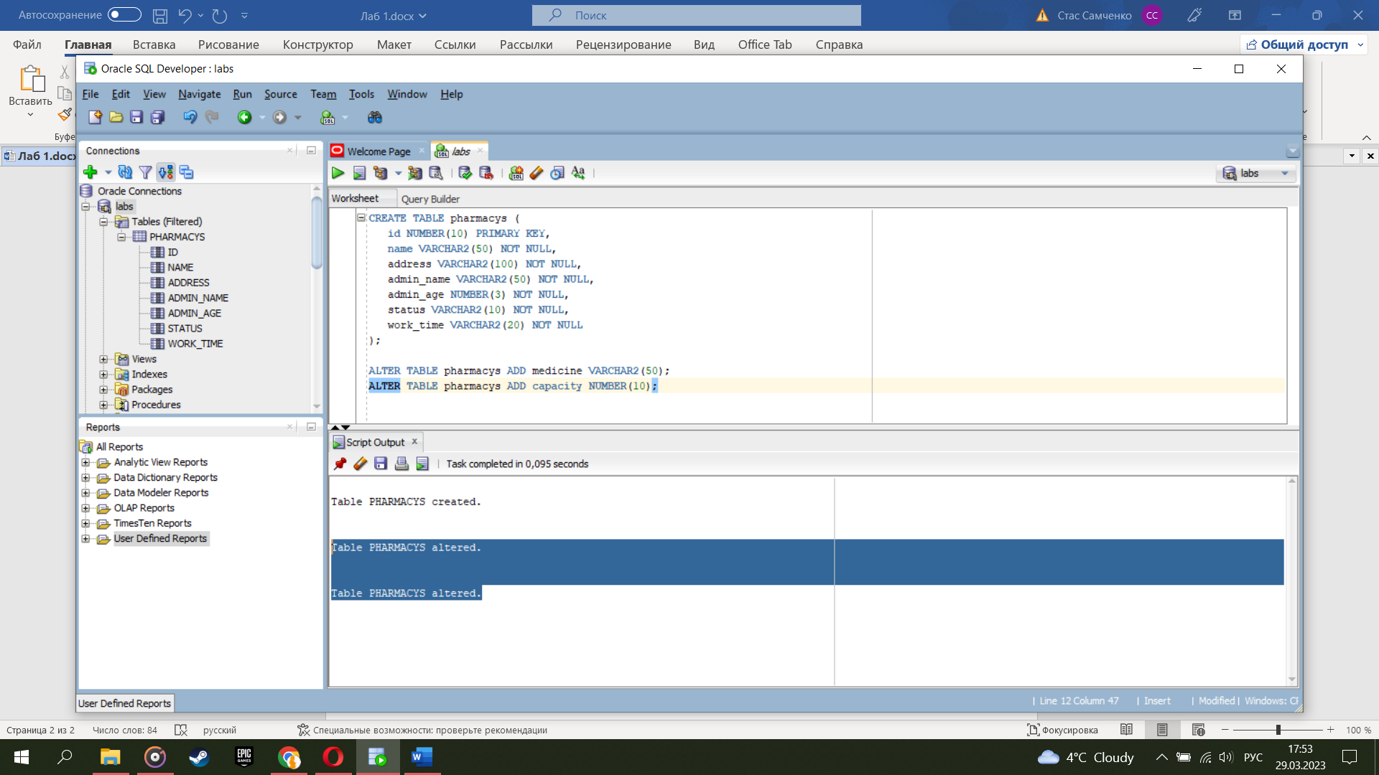

Рис. 4 – результат скрипту додавання поля

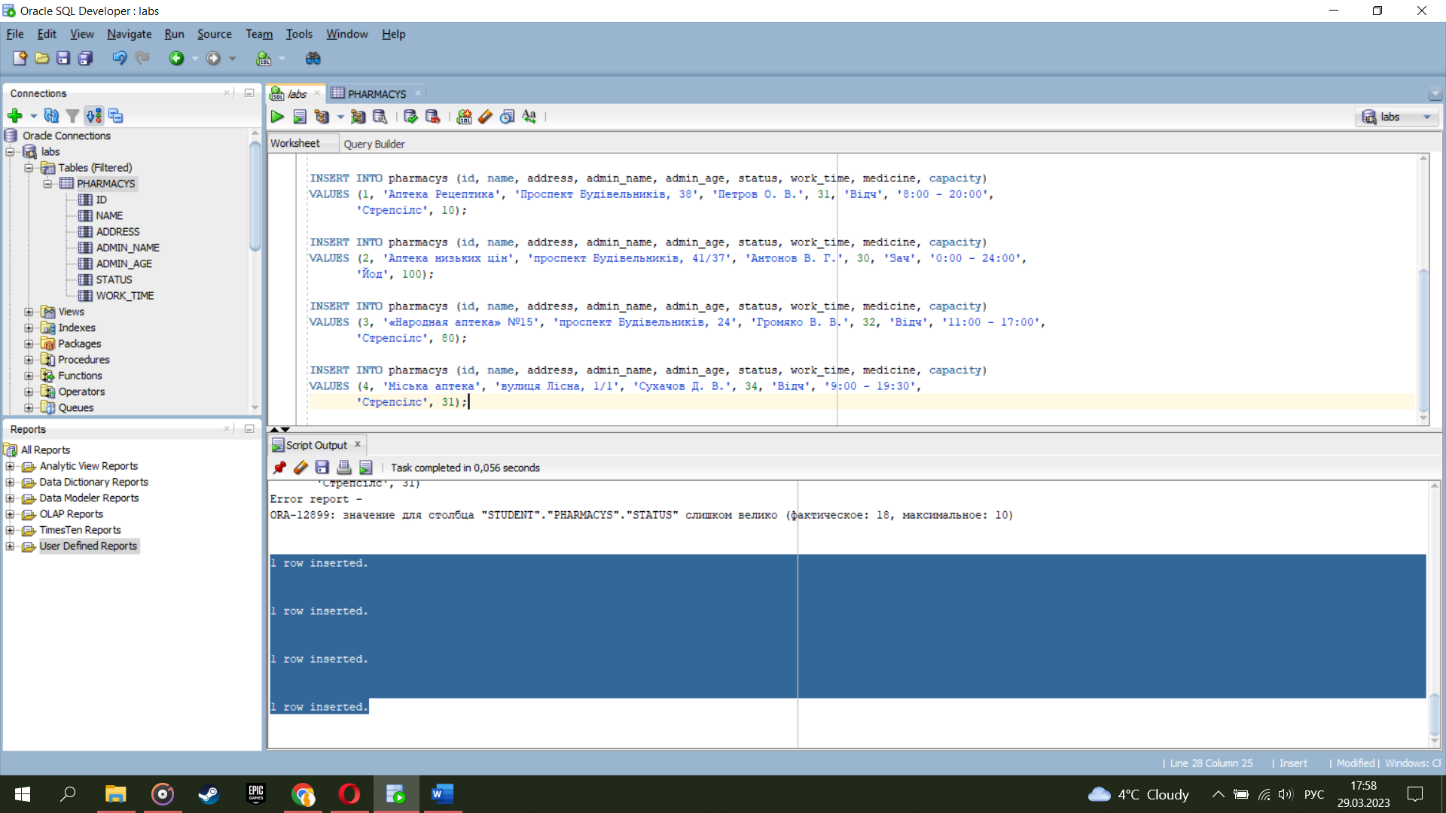

Рис. 5 – результат скрипту заповлнення таблиці

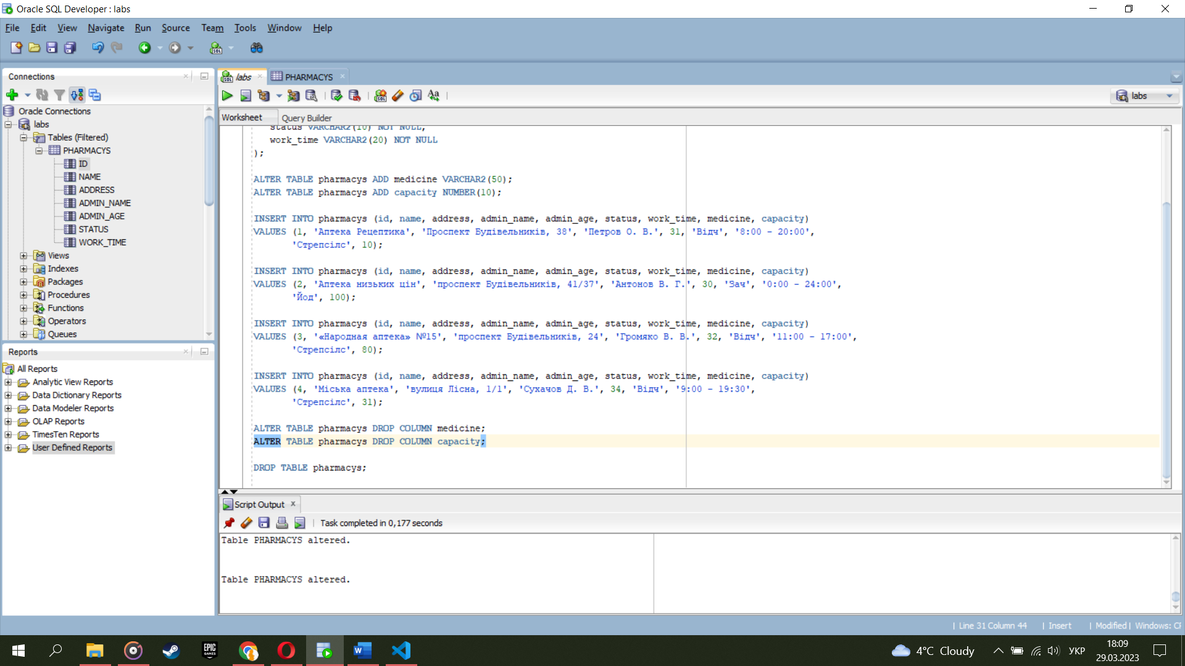

Рис. 6 – результат скрипту видалення колонок

*Видалення таблиць:*

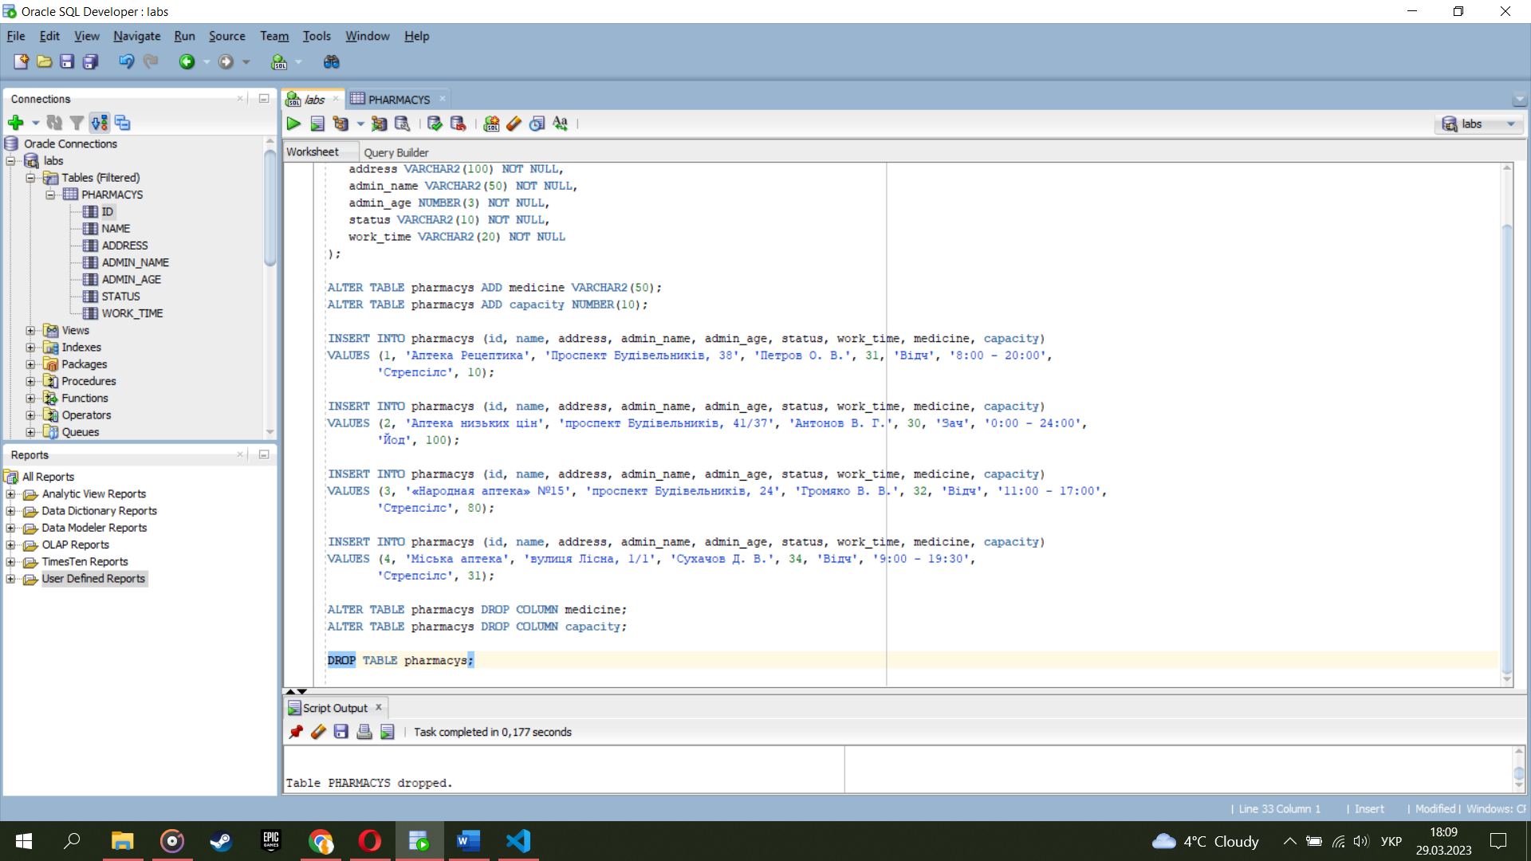

Рис. 7 – результат скрипту видалення таблиці

*Скрипт редагування таблиць:*

CREATE TABLE pharmacys (

   id NUMBER(10) PRIMARY KEY,

   name VARCHAR2(50) NOT NULL,

   address VARCHAR2(100) NOT NULL,

   admin_name VARCHAR2(50) NOT NULL,

   admin_age NUMBER(3) NOT NULL,

   status VARCHAR2(10) NOT NULL,

   work_time VARCHAR2(20) NOT NULL

);

ALTER TABLE pharmacys ADD medicine VARCHAR2(50);

ALTER TABLE pharmacys ADD capacity NUMBER(10);

INSERT INTO pharmacys (id, name, address, admin_name, admin_age, status, work_time, medicine, capacity)

VALUES (1, 'Аптека Рецептика', 'Проспект Будівельників, 38', 'Петров О. В.', 31, 'Відч', '8:00 - 20:00',

       'Стрепсілс', 10);

INSERT INTO pharmacys (id, name, address, admin_name, admin_age, status, work_time, medicine, capacity)

VALUES (2, 'Аптека низьких цін', 'проспект Будівельників, 41/37', 'Антонов В. Г.', 30, 'Зач', '0:00 - 24:00',

       'Йод', 100);

INSERT INTO pharmacys (id, name, address, admin_name, admin_age, status, work_time, medicine, capacity)

VALUES (3, '«Народная аптека» №15', 'проспект Будівельників, 24', 'Громяко В. В.', 32, 'Відч', '11:00 - 17:00',

       'Стрепсілс', 80);

INSERT INTO pharmacys (id, name, address, admin_name, admin_age, status, work_time, medicine, capacity)

VALUES (4, 'Міська аптека', 'вулиця Лісна, 1/1', 'Сухачов Д. В.', 34, 'Відч', '9:00 - 19:30',

       'Стрепсілс', 31);

ALTER TABLE pharmacys DROP COLUMN medicine;

ALTER TABLE pharmacys DROP COLUMN capacity;

DROP TABLE pharmacys;

1. **20 складних запитів із скріншотами результатів:**
2. Знайти всі аптеки, в яких є ліки від болю:

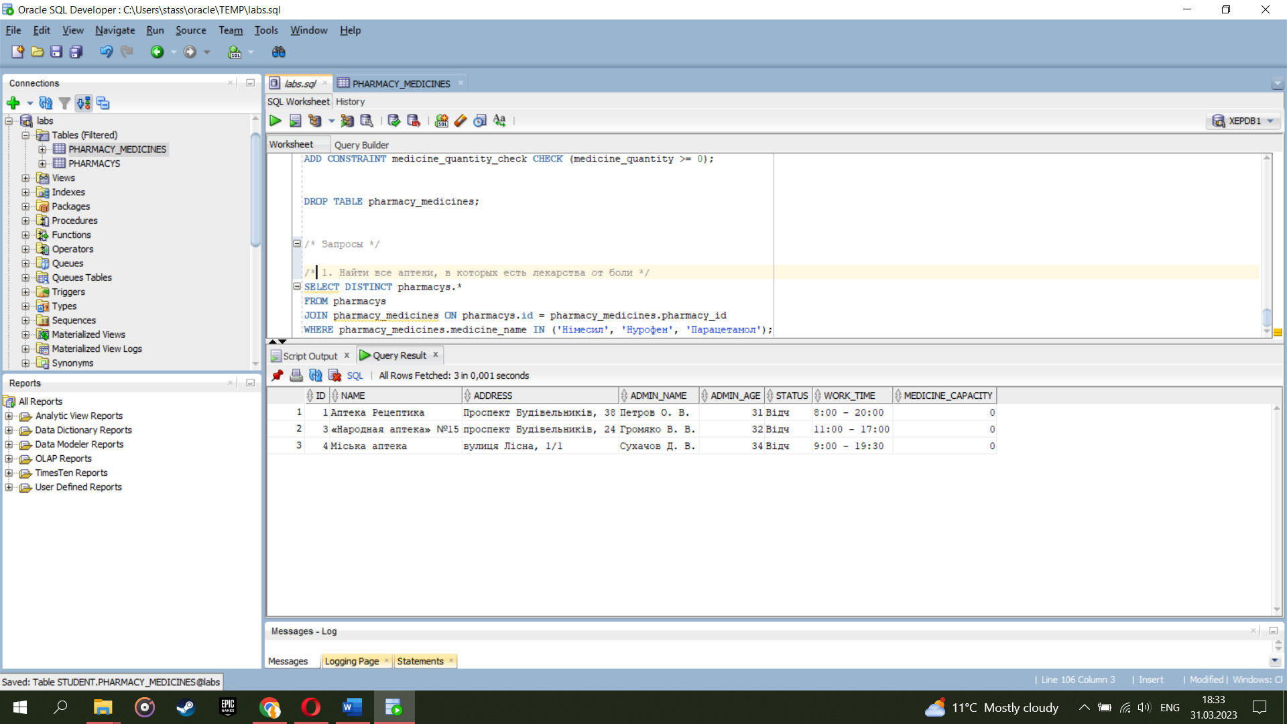

1. Знайти всі ліки, кількість яких у всіх аптеках разом менше 50

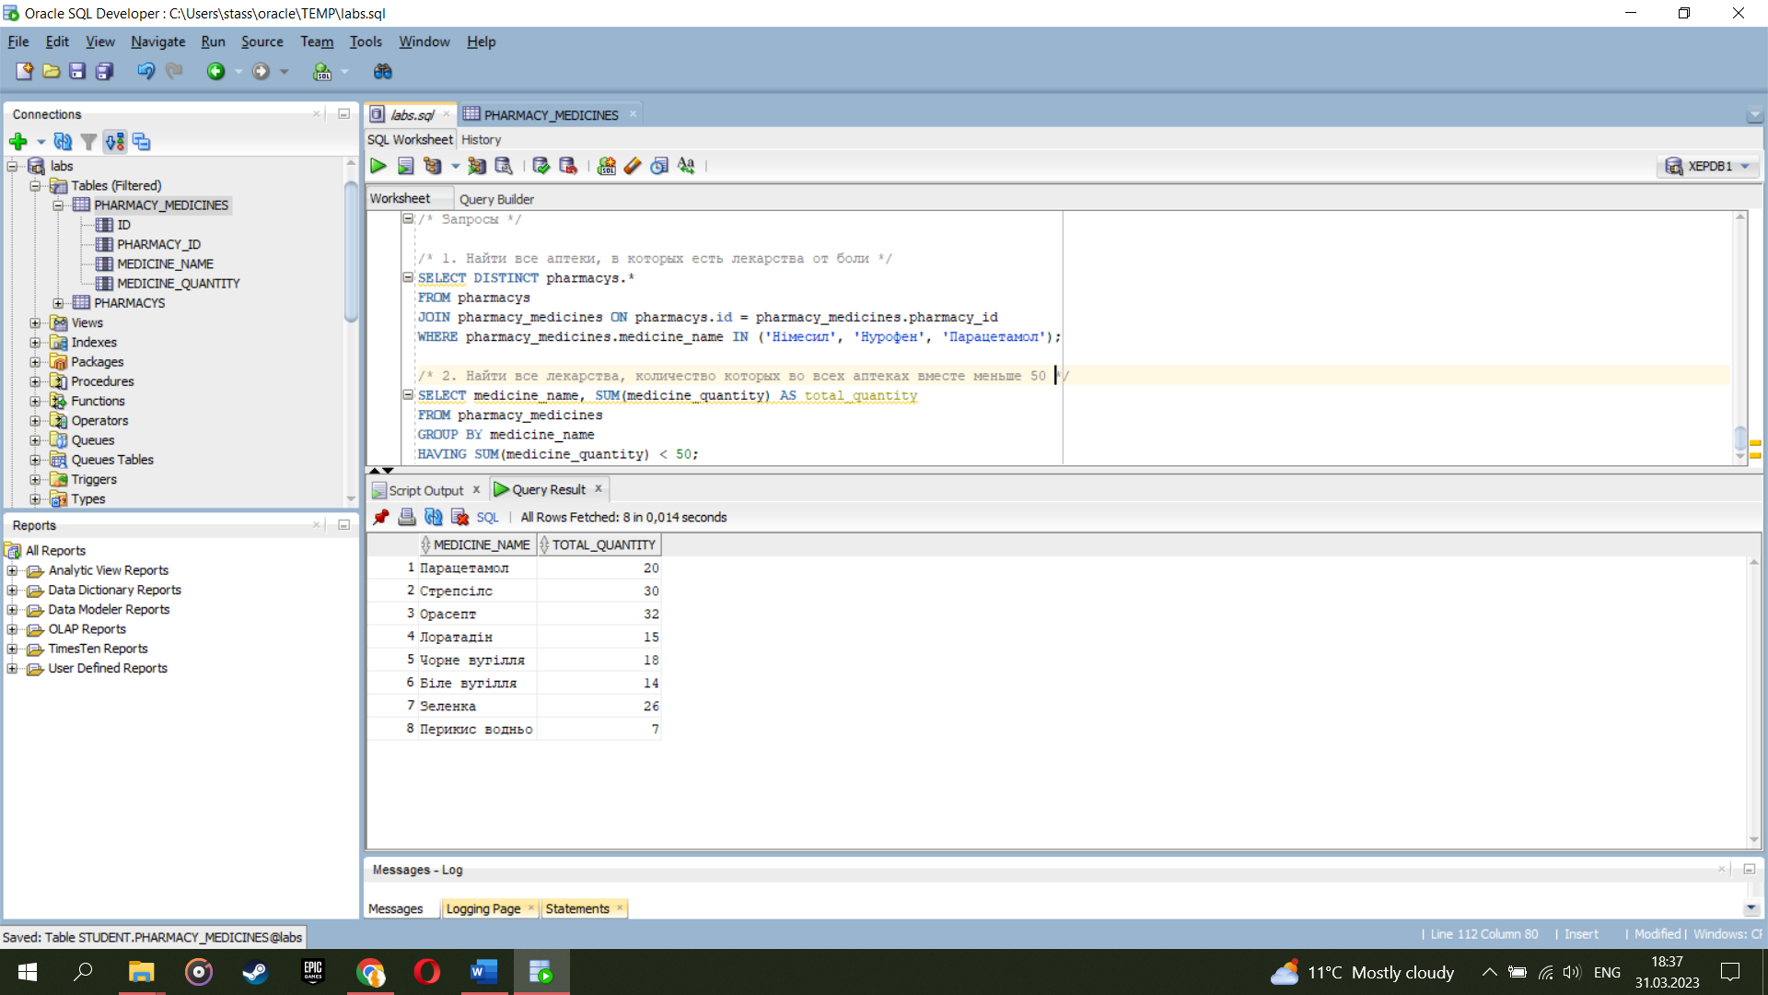

1. Отримання списку всіх аптек, де є конкретний медикамент:

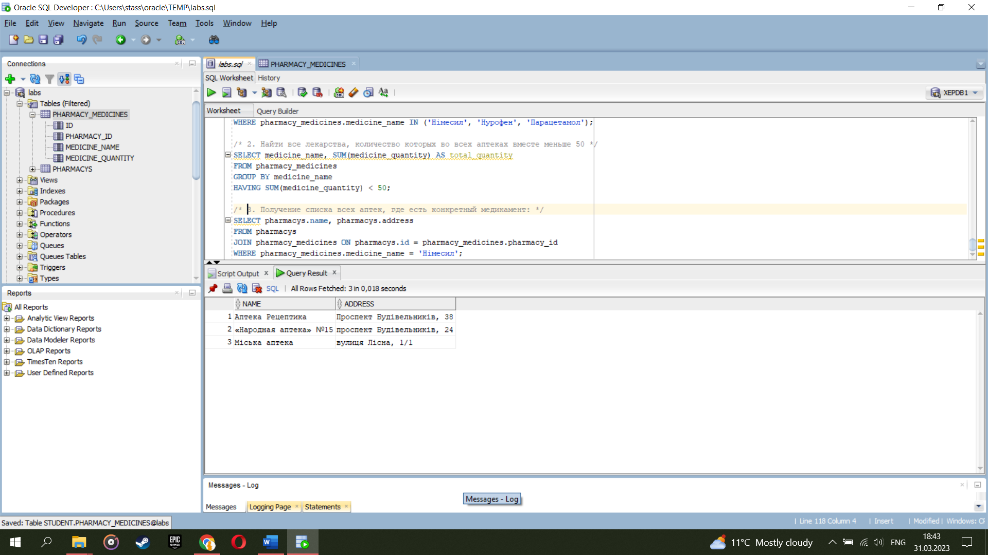

1. Отримання списку всіх аптек, де є медикамент у потрібній кількості:

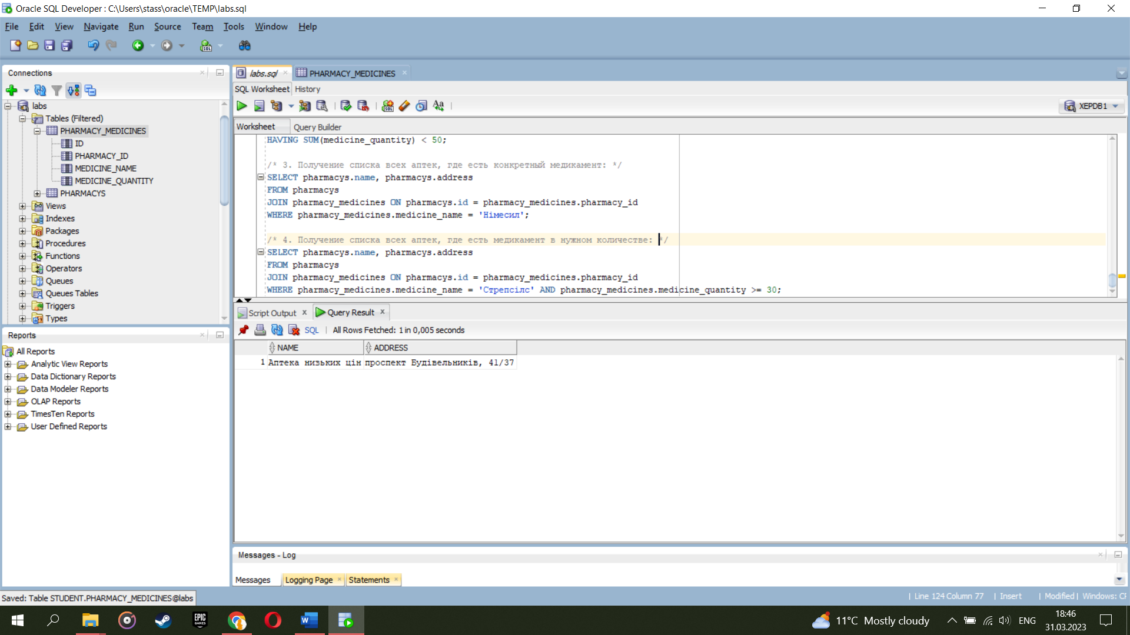

1. Вивести всі назви аптек, їх адреси та кількість медикаментів, які є в наявності:

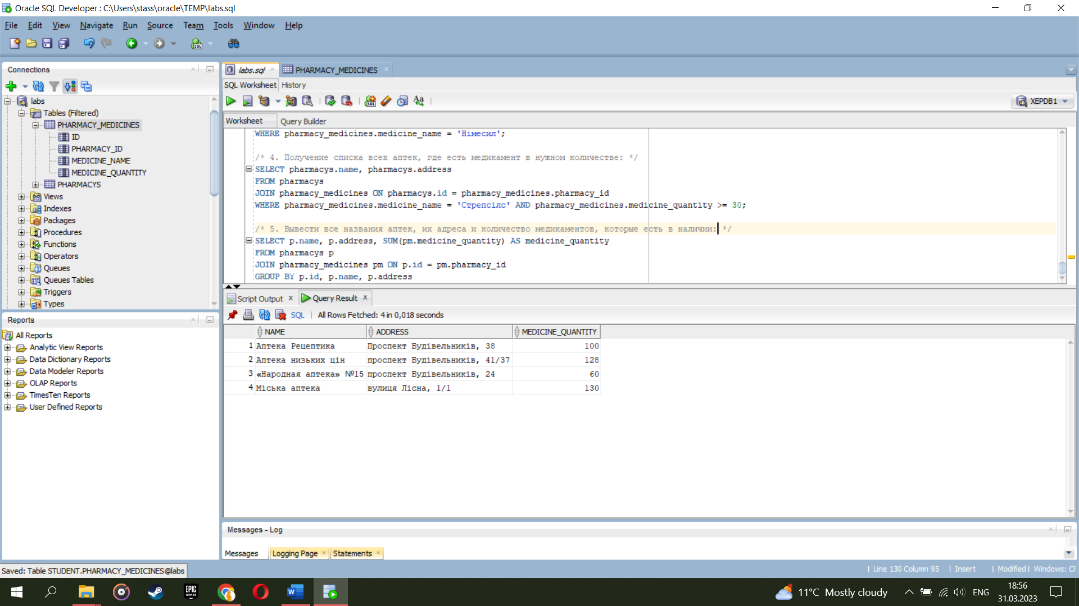

1. Знайти всі медикаменти, які продаються в аптеці під назвою "Міська аптека":

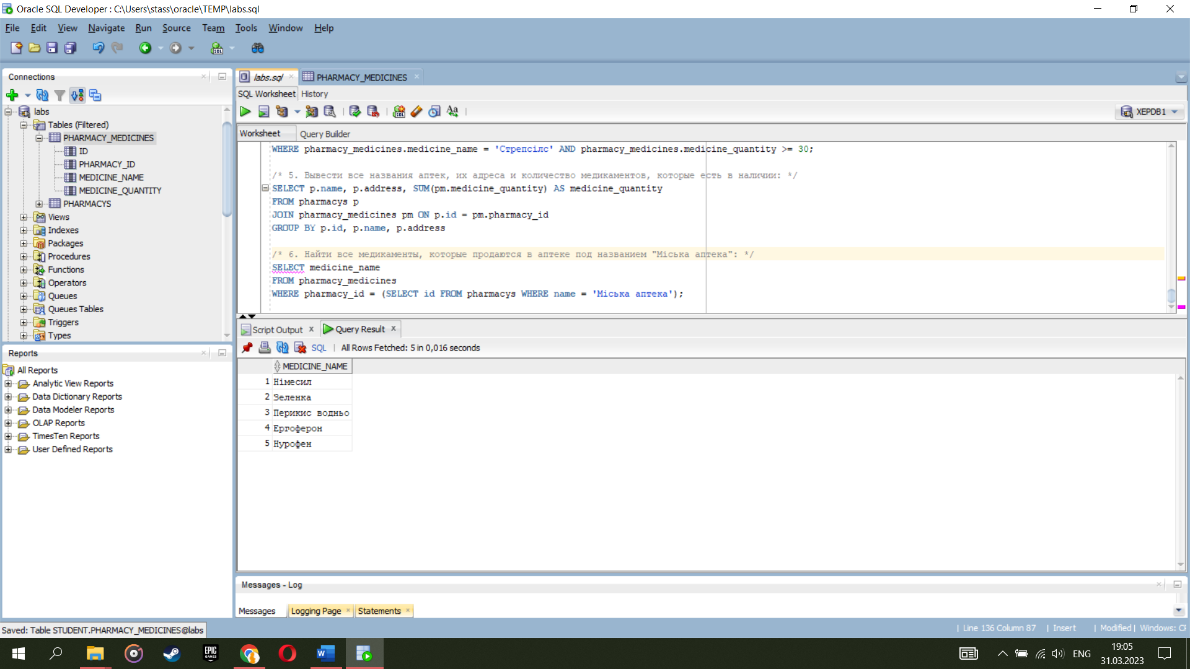

1. Вивести середню кількість медикаментів в аптеках:

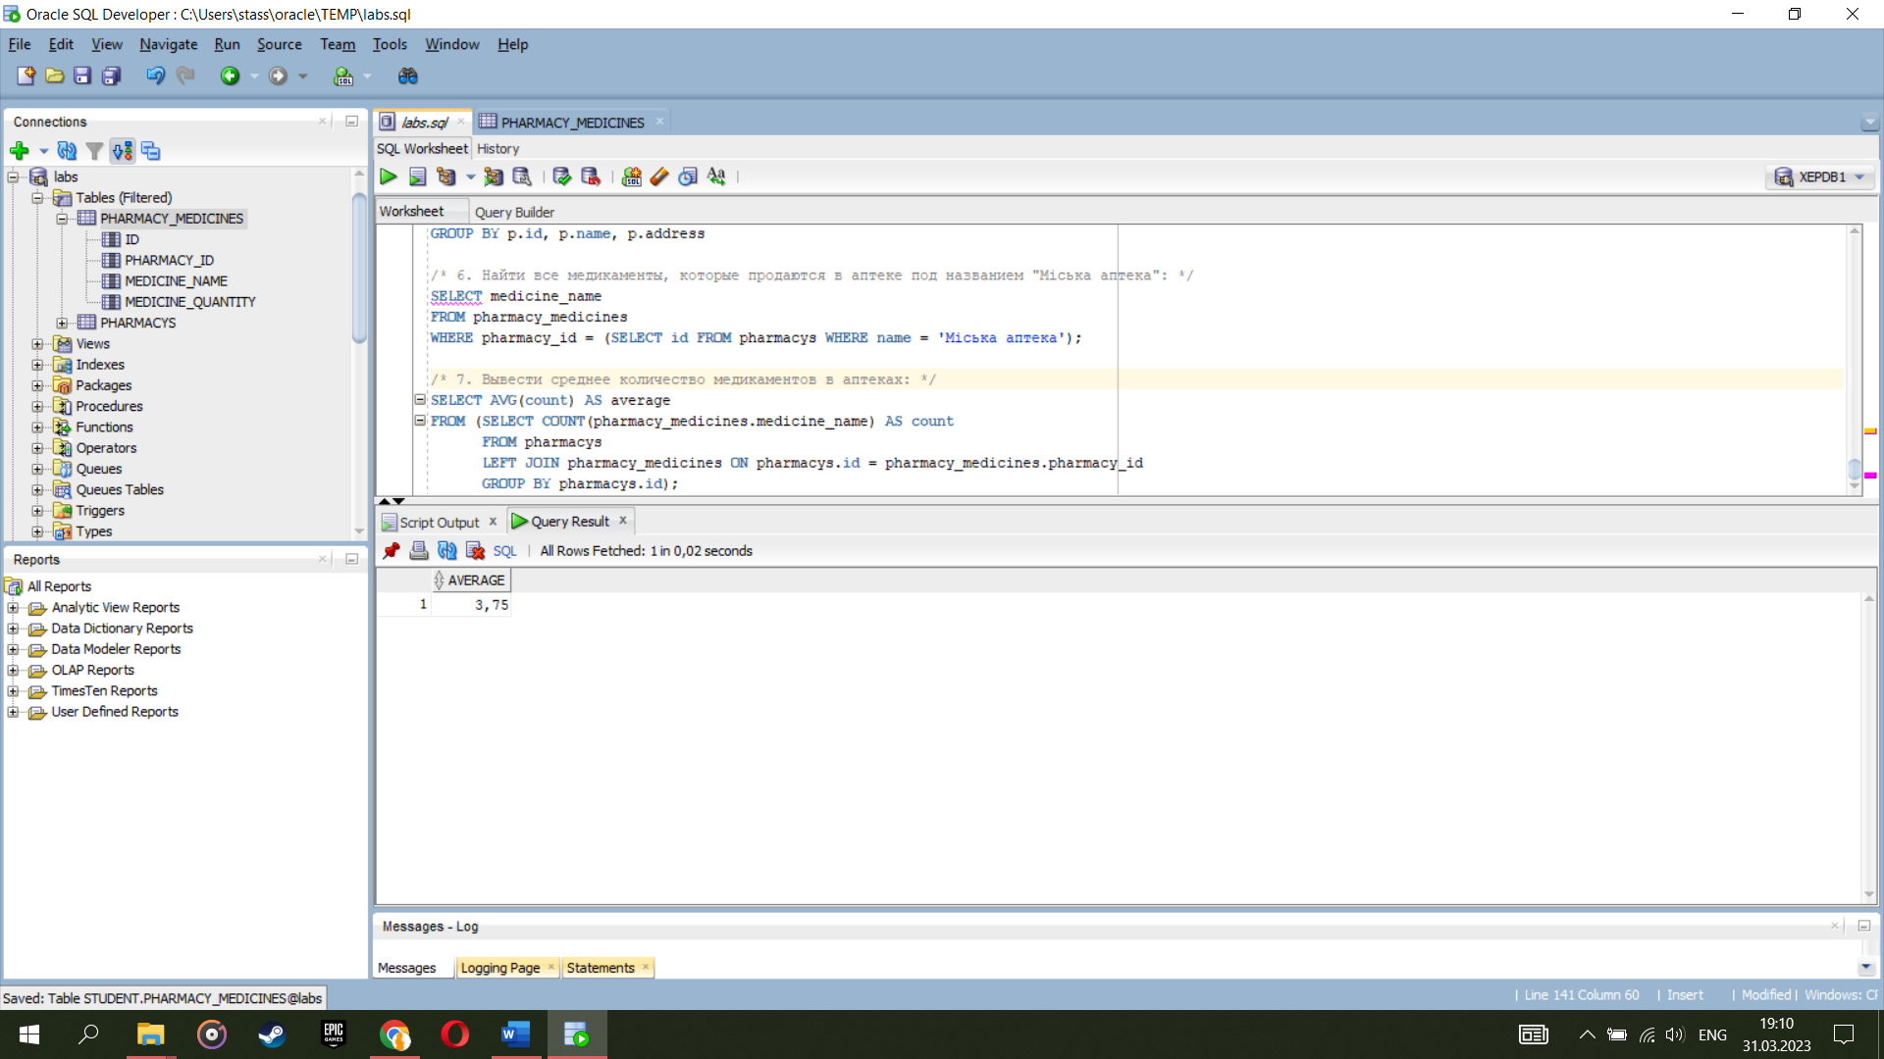

1. Вивести список усіх аптек, відсортованих за кількістю медикаментів у порядку зменшення:

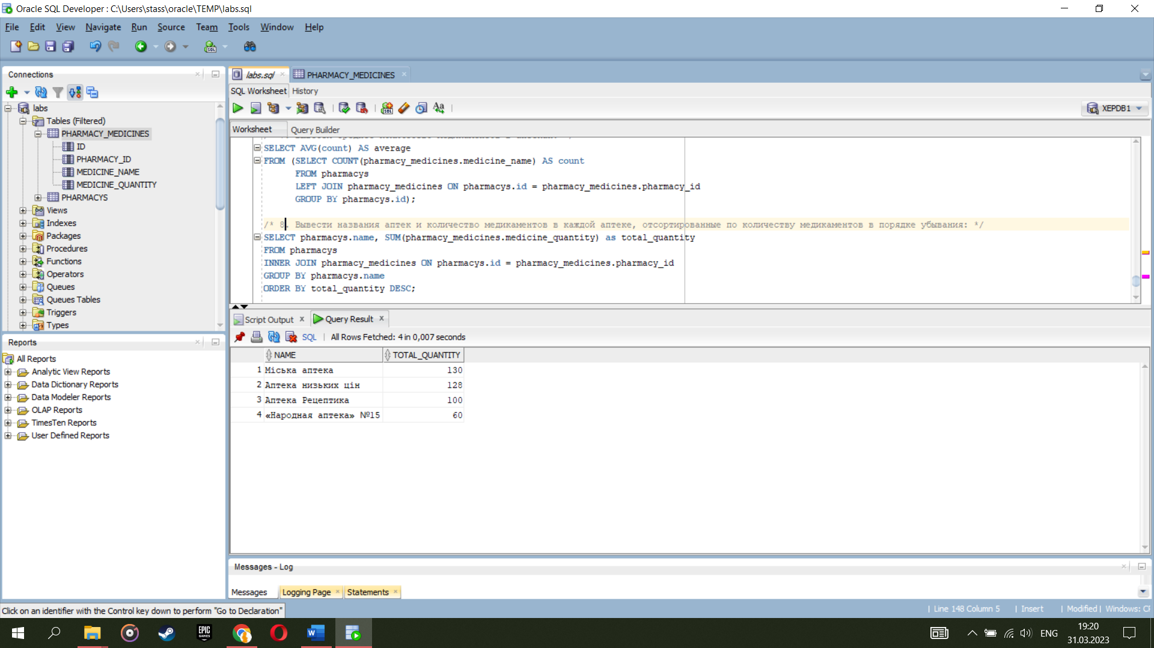

1. Вивести список медикаментів, які є у всіх аптеках:

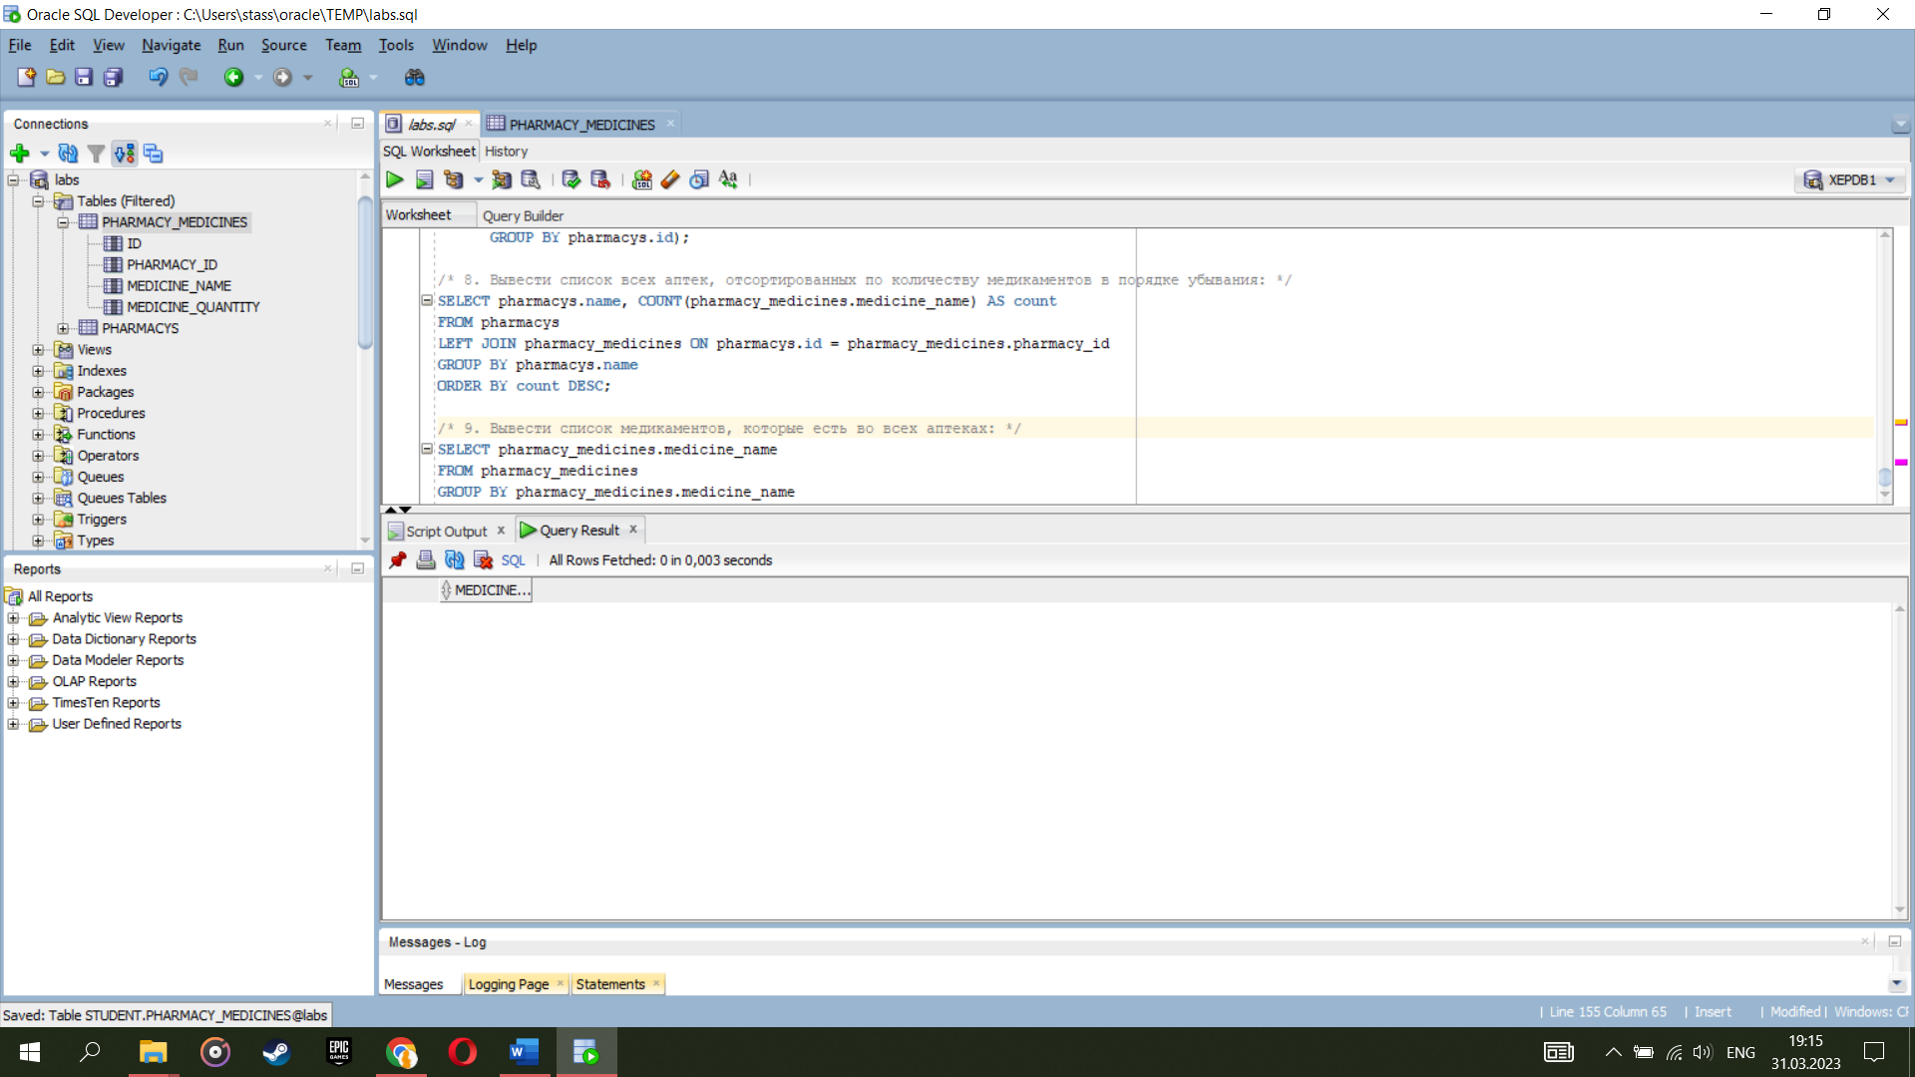

1. Вивести назви медикаментів та їх загальну кількість у всіх аптеках:

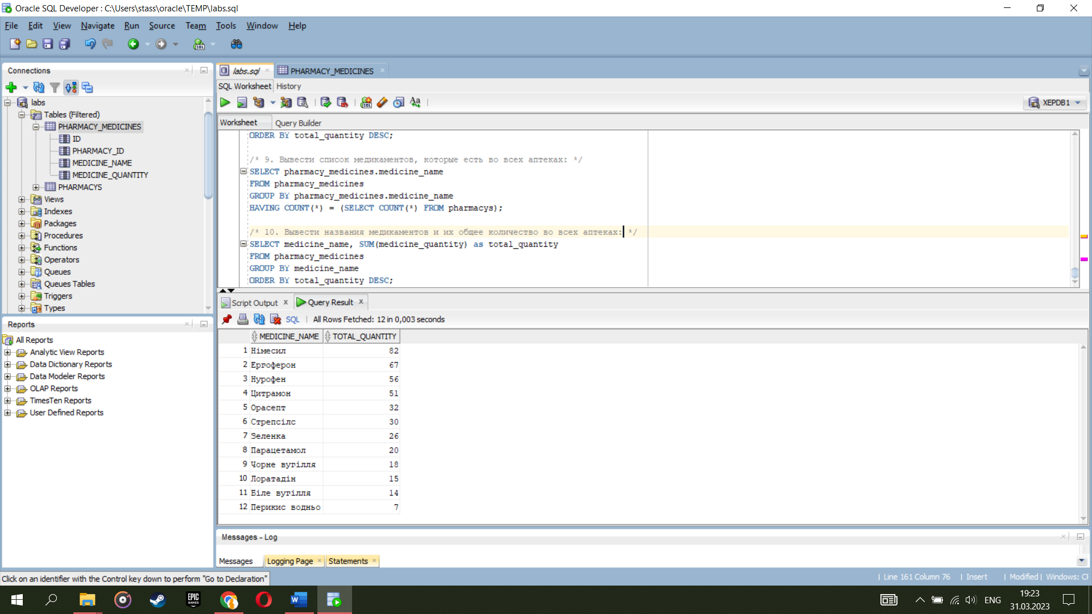

1. Вивести кількість медикаментів у кожній аптеці:

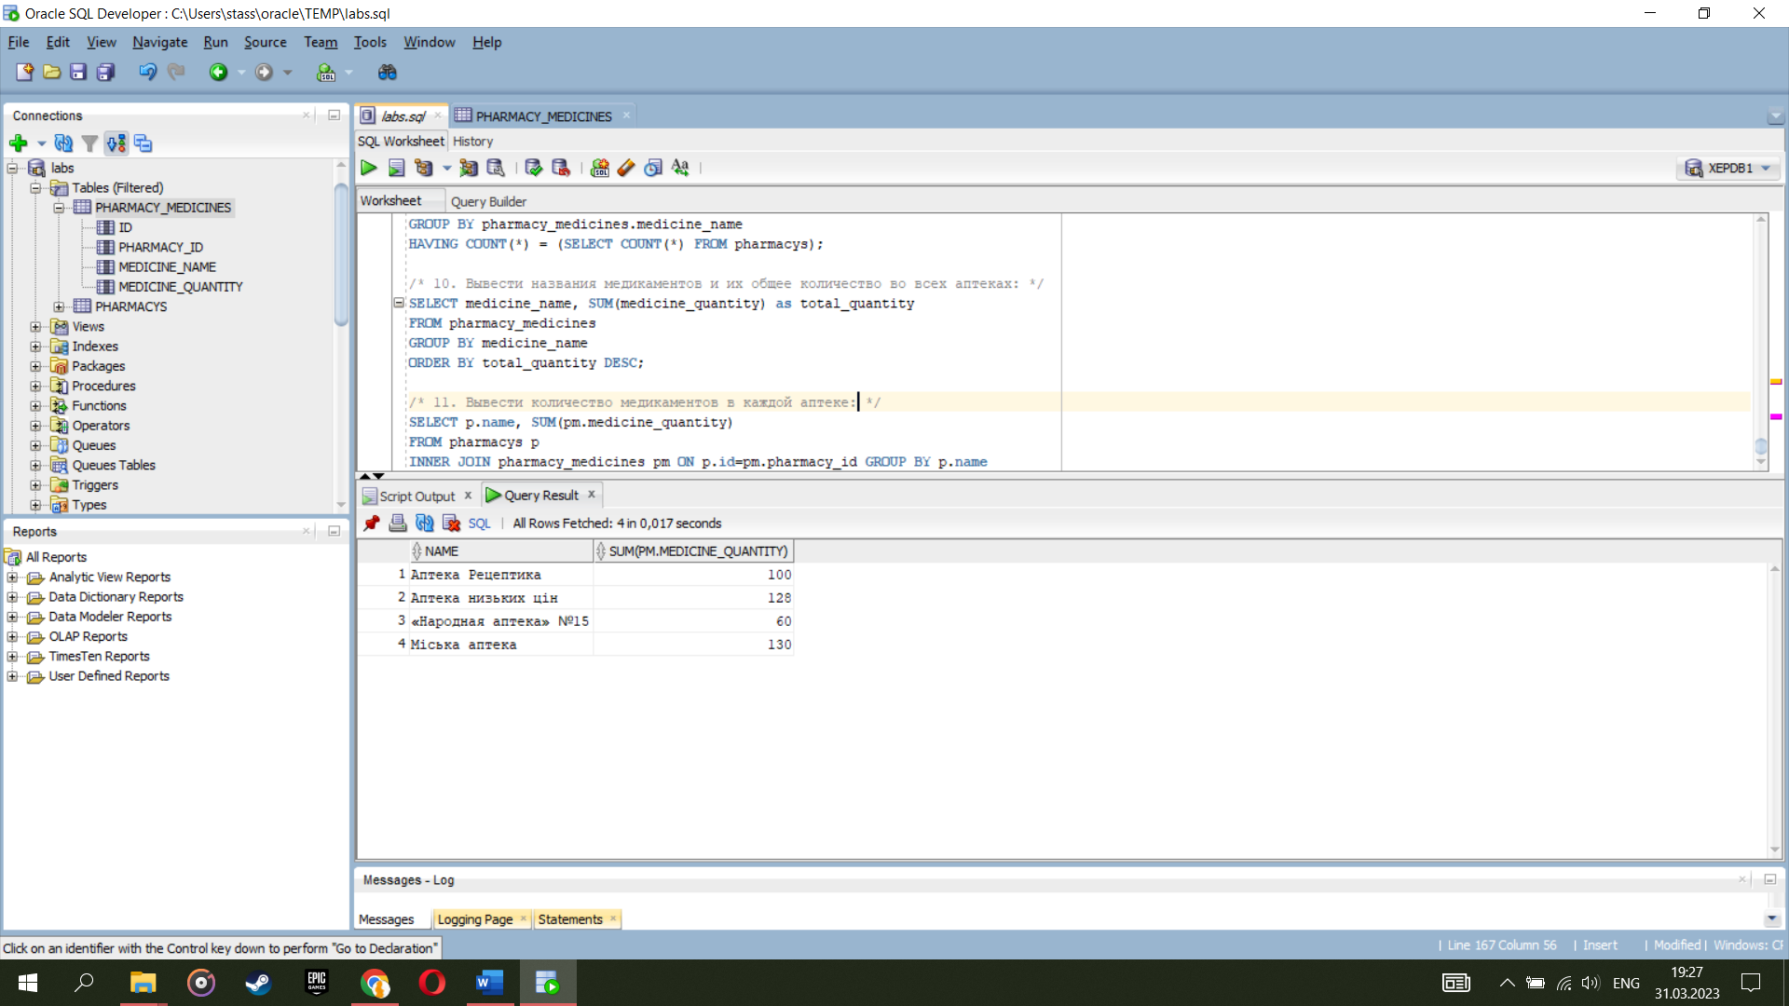

1. Вивести список медикаментів, кількість яких менша за 10 у кожній аптеці:

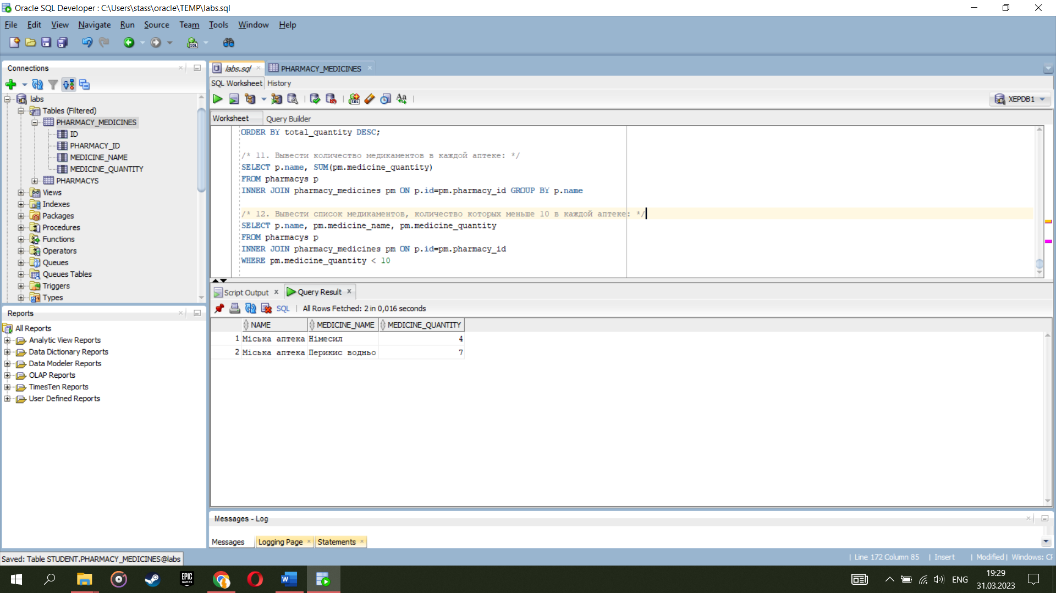

1. Вивести назву аптеки та кількість медикаменту "Німесил" у ній:

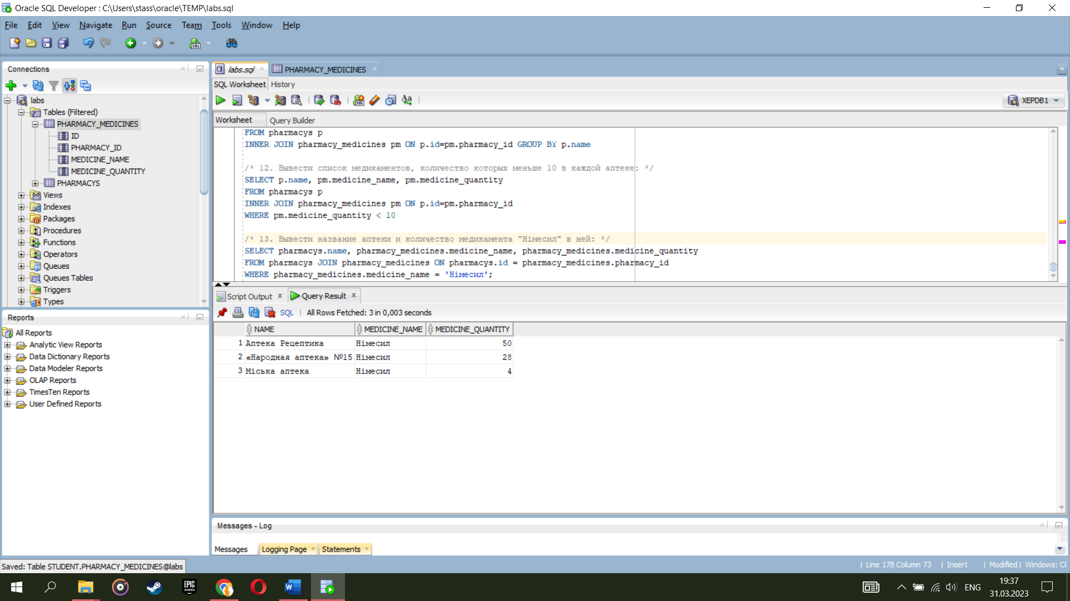

1. Вивести назву та адреси всіх аптек, де кількість медикаментів на складі не менше 100:

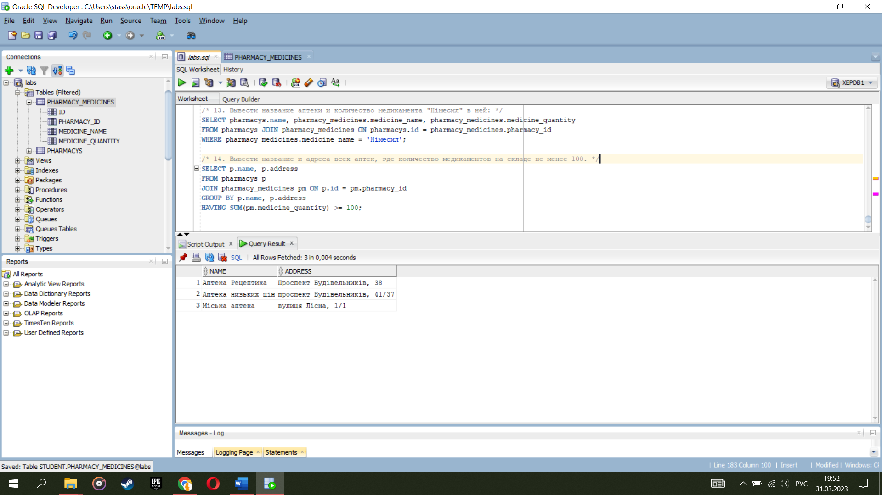

1. Вивести назву аптеки та адресу, де кількість медикаментів "Німесіл" більша за середню кількість "Німесила" по всіх аптеках.

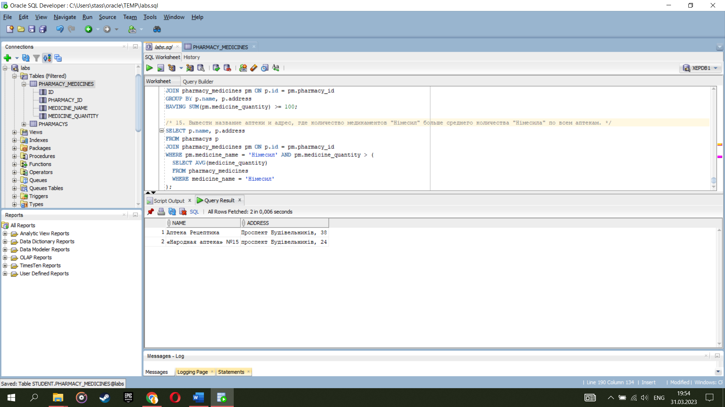

1. Вивести назву та адреси всіх аптек, де кількість медикаментів "Німесил" більша ніж у будь-якої іншої аптеки.

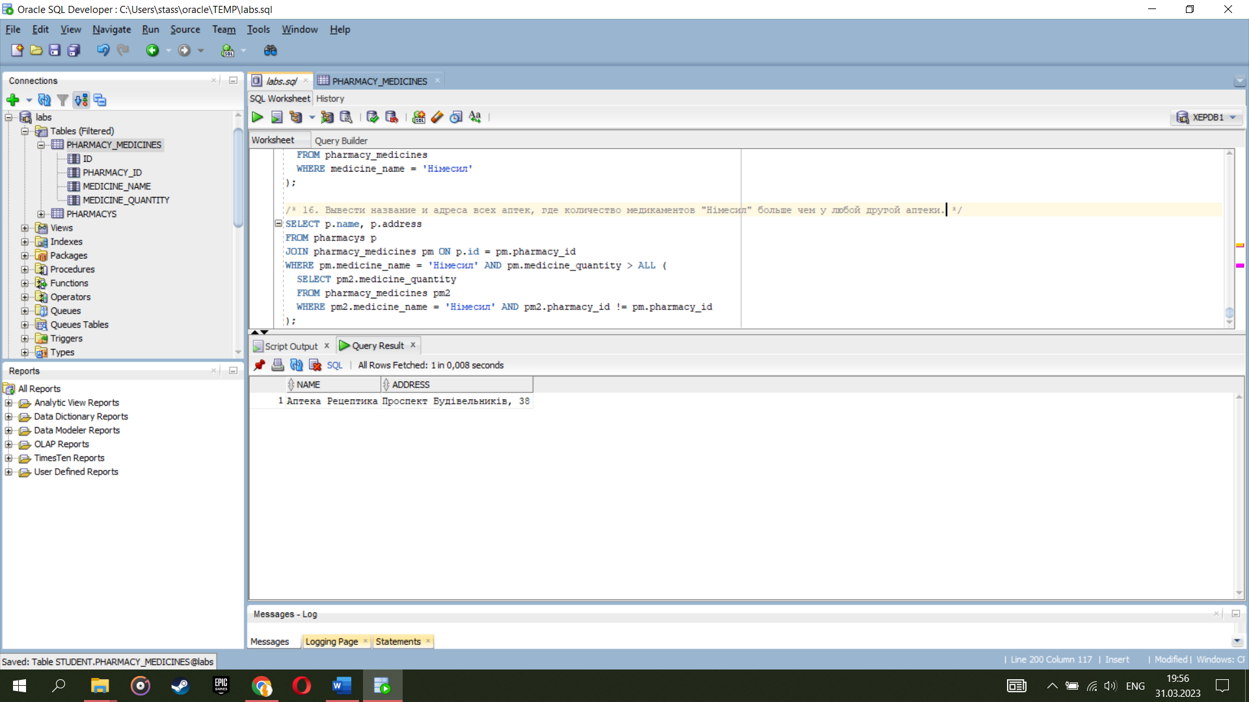

1. Отримати список медикаментів, які є в наявності у всіх аптеках.

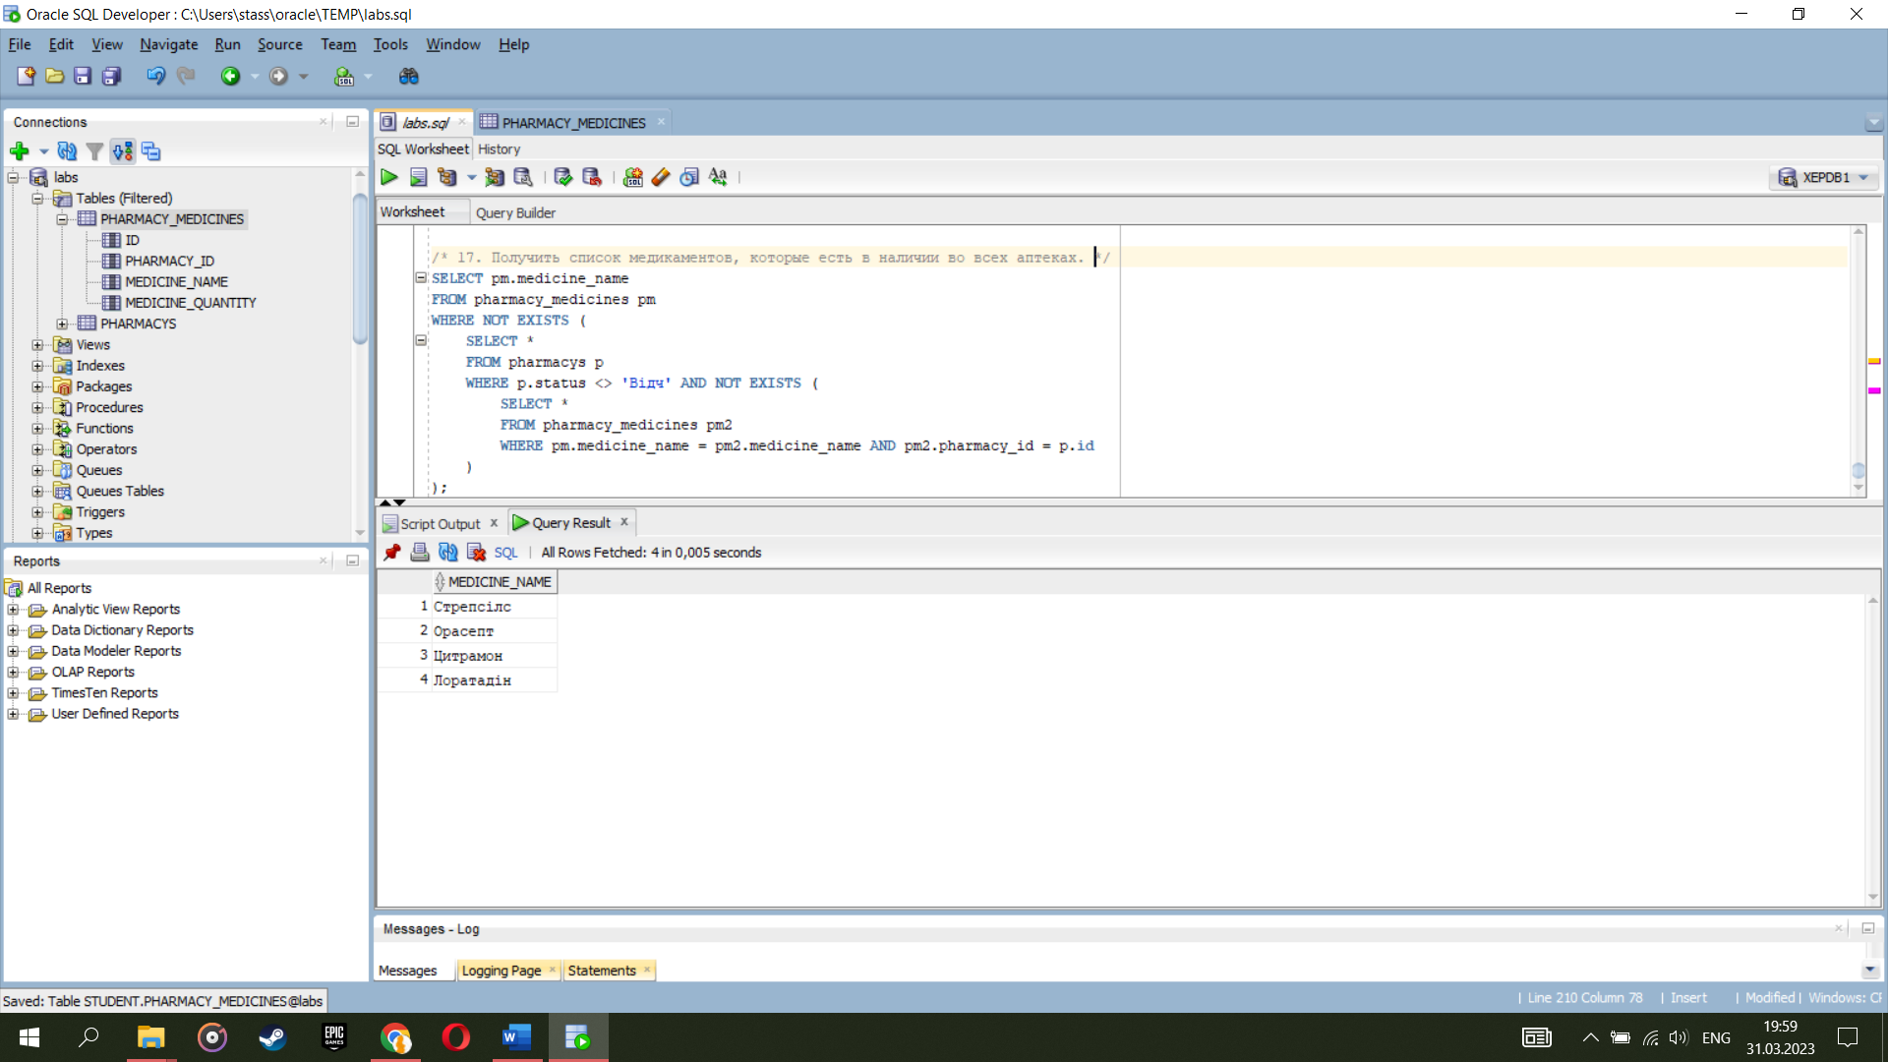

1. Знайти усі ліки в аптеці "Аптека Рецептика", відсортовані за зростанням:

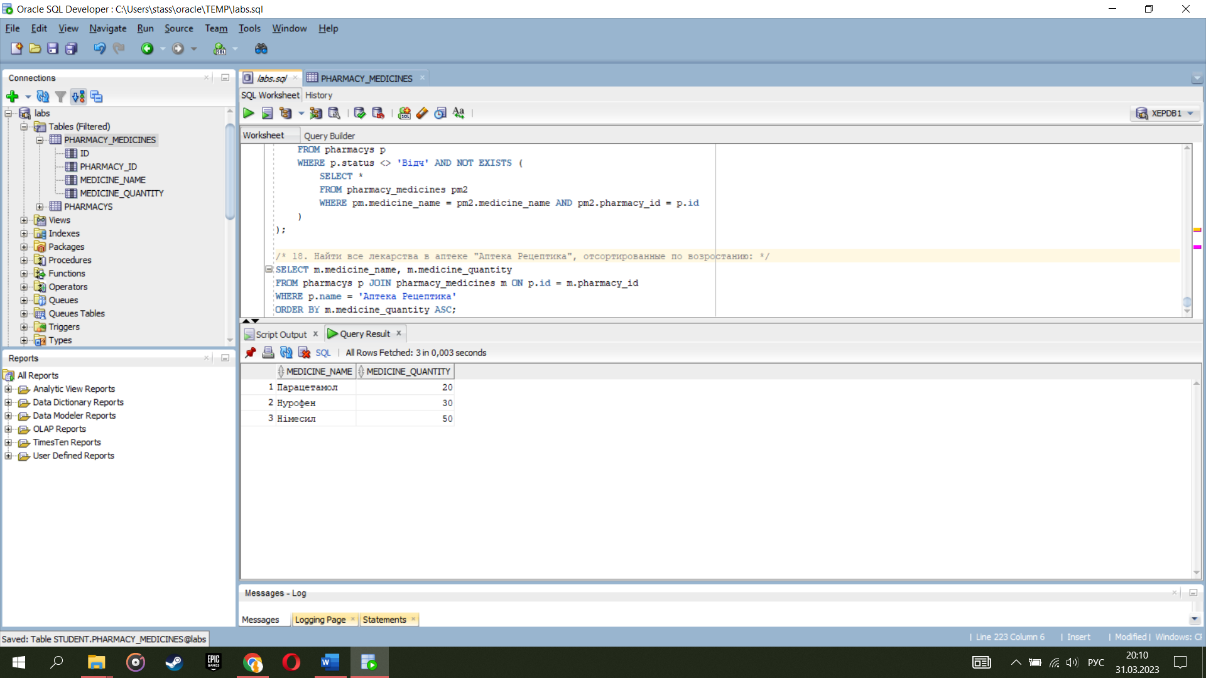

1. Знайти всі медикаменти, які є в усіх аптеках, крім аптеки №2:

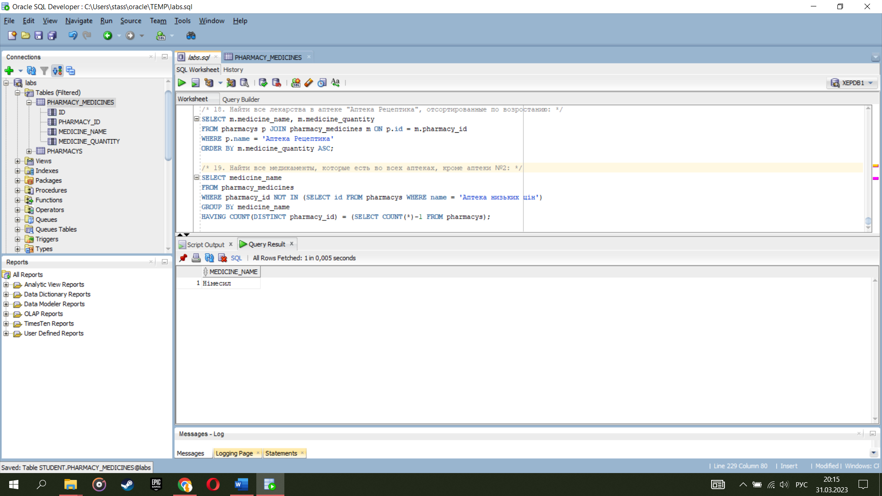

1. Вивести всі аптеки, де можна купити і Німесіл, і Нурофен, та кількість медикаментів більше 30:

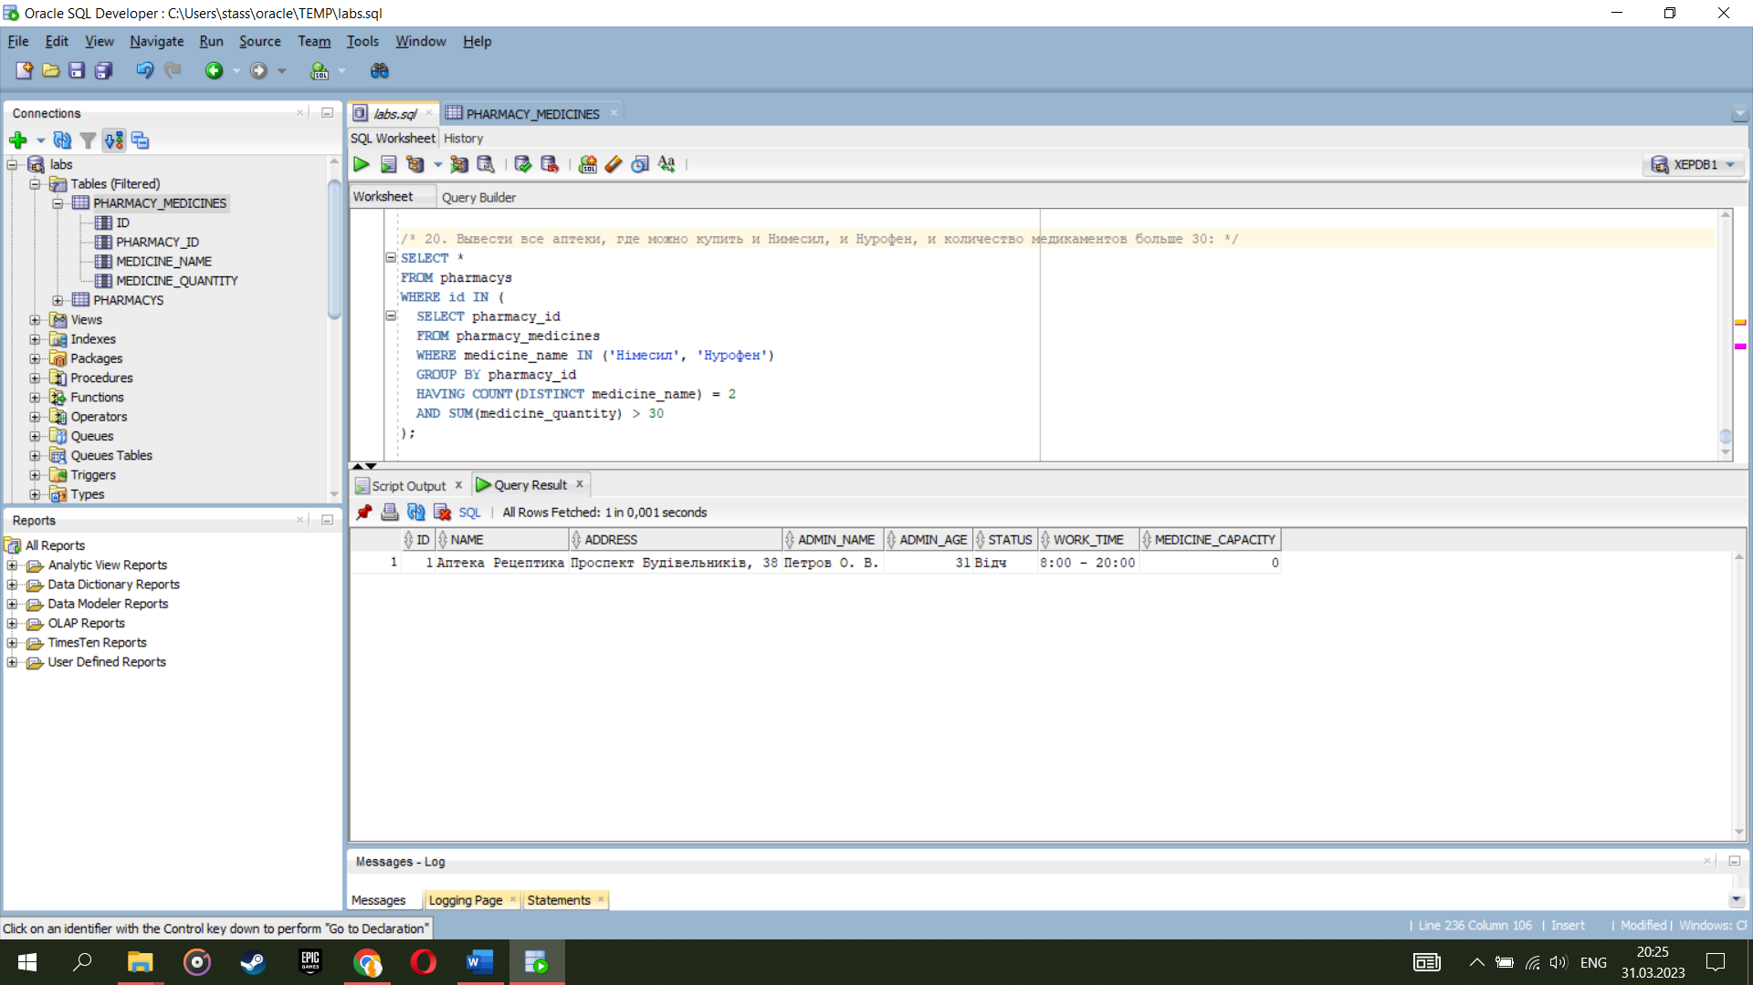

Скрипт запитів:

/* 1. Найти все аптеки, в которых есть лекарства от боли */

SELECT DISTINCT pharmacys.*

FROM pharmacys

JOIN pharmacy_medicines ON pharmacys.id = pharmacy_medicines.pharmacy_id

WHERE pharmacy_medicines.medicine_name IN ('Німесил', 'Нурофен', 'Парацетамол');

/* 2. Найти все лекарства, количество которых во всех аптеках вместе меньше 50 */

SELECT medicine_name, SUM(medicine_quantity) AS total_quantity

FROM pharmacy_medicines

GROUP BY medicine_name

HAVING SUM(medicine_quantity) < 50;

/* 3. Получение списка всех аптек, где есть конкретный медикамент: */

SELECT pharmacys.name, pharmacys.address

FROM pharmacys

JOIN pharmacy_medicines ON pharmacys.id = pharmacy_medicines.pharmacy_id

WHERE pharmacy_medicines.medicine_name = 'Німесил';

/* 4. Получение списка всех аптек, где есть медикамент в нужном количестве: */

SELECT pharmacys.name, pharmacys.address

FROM pharmacys

JOIN pharmacy_medicines ON pharmacys.id = pharmacy_medicines.pharmacy_id

WHERE pharmacy_medicines.medicine_name = 'Стрепсілс' AND pharmacy_medicines.medicine_quantity >= 30;

/* 5. Вывести все названия аптек, их адреса и количество медикаментов, которые есть в наличии: */

SELECT p.name, p.address, SUM(pm.medicine_quantity) AS medicine_quantity

FROM pharmacys p

JOIN pharmacy_medicines pm ON p.id = pm.pharmacy_id

GROUP BY p.id, p.name, p.address

/* 6. Найти все медикаменты, которые продаются в аптеке под названием "Міська аптека": */

SELECT medicine_name

FROM pharmacy_medicines

WHERE pharmacy_id = (SELECT id FROM pharmacys WHERE name = 'Міська аптека');

/* 7. Вывести среднее количество медикаментов в аптеках: */

SELECT AVG(count) AS average

FROM (SELECT COUNT(pharmacy_medicines.medicine_name) AS count

      FROM pharmacys

      LEFT JOIN pharmacy_medicines ON pharmacys.id = pharmacy_medicines.pharmacy_id

      GROUP BY pharmacys.id);

/* 8. Вывести названия аптек и количество медикаментов в каждой аптеке, отсортированные по количеству медикаментов в порядке убывания: */

SELECT pharmacys.name, SUM(pharmacy_medicines.medicine_quantity) as total_quantity

FROM pharmacys

INNER JOIN pharmacy_medicines ON pharmacys.id = pharmacy_medicines.pharmacy_id

GROUP BY pharmacys.name

ORDER BY total_quantity DESC;

/* 9. Вывести список медикаментов, которые есть во всех аптеках: */

SELECT pharmacy_medicines.medicine_name

FROM pharmacy_medicines

GROUP BY pharmacy_medicines.medicine_name

HAVING COUNT(*) = (SELECT COUNT(*) FROM pharmacys);

/* 10. Вывести названия медикаментов и их общее количество во всех аптеках: */

SELECT medicine_name, SUM(medicine_quantity) as total_quantity

FROM pharmacy_medicines

GROUP BY medicine_name

ORDER BY total_quantity DESC;

/* 11. Вывести количество медикаментов в каждой аптеке: */

SELECT p.name, SUM(pm.medicine_quantity)

FROM pharmacys p

INNER JOIN pharmacy_medicines pm ON p.id=pm.pharmacy_id GROUP BY p.name

/* 12. Вывести список медикаментов, количество которых меньше 10 в каждой аптеке: */

SELECT p.name, pm.medicine_name, pm.medicine_quantity

FROM pharmacys p

INNER JOIN pharmacy_medicines pm ON p.id=pm.pharmacy_id

WHERE pm.medicine_quantity < 10

/* 13. Вывести название аптеки и количество медикамента "Німесил" в ней: */

SELECT pharmacys.name, pharmacy_medicines.medicine_name, pharmacy_medicines.medicine_quantity

FROM pharmacys JOIN pharmacy_medicines ON pharmacys.id = pharmacy_medicines.pharmacy_id

WHERE pharmacy_medicines.medicine_name = 'Німесил';

/* 14. Вывести название и адреса всех аптек, где количество медикаментов на складе не менее 100. */

SELECT p.name, p.address

FROM pharmacys p

JOIN pharmacy_medicines pm ON p.id = pm.pharmacy_id

GROUP BY p.name, p.address

HAVING SUM(pm.medicine_quantity) >= 100;

/* 15. Вывести название аптеки и адрес, где количество медикаментов "Німесил" больше среднего количества "Німесила" по всем аптекам. */

SELECT p.name, p.address

FROM pharmacys p

JOIN pharmacy_medicines pm ON p.id = pm.pharmacy_id

WHERE pm.medicine_name = 'Німесил' AND pm.medicine_quantity > (

  SELECT AVG(medicine_quantity)

  FROM pharmacy_medicines

  WHERE medicine_name = 'Німесил'

);

/* 16. Вывести название и адреса всех аптек, где количество медикаментов "Німесил" больше чем у любой другой аптеки. */

SELECT p.name, p.address

FROM pharmacys p

JOIN pharmacy_medicines pm ON p.id = pm.pharmacy_id

WHERE pm.medicine_name = 'Німесил' AND pm.medicine_quantity > ALL (

  SELECT pm2.medicine_quantity

  FROM pharmacy_medicines pm2

  WHERE pm2.medicine_name = 'Німесил' AND pm2.pharmacy_id != pm.pharmacy_id

);

/* 17. Получить список медикаментов, которые есть в наличии во всех аптеках. */

SELECT pm.medicine_name

FROM pharmacy_medicines pm

WHERE NOT EXISTS (

    SELECT *

    FROM pharmacys p

    WHERE p.status <> 'Відч' AND NOT EXISTS (

        SELECT *

        FROM pharmacy_medicines pm2

        WHERE pm.medicine_name = pm2.medicine_name AND pm2.pharmacy_id = p.id

    )

);

/* 18. Найти все лекарства в аптеке "Аптека Рецептика", отсортированные по возростанию: */

SELECT m.medicine_name, m.medicine_quantity

FROM pharmacys p JOIN pharmacy_medicines m ON p.id = m.pharmacy_id

WHERE p.name = 'Аптека Рецептика'

ORDER BY m.medicine_quantity ASC;

/* 19. Найти все медикаменты, которые есть во всех аптеках, кроме аптеки №2: */

SELECT medicine_name

FROM pharmacy_medicines

WHERE pharmacy_id NOT IN (SELECT id FROM pharmacys WHERE name = 'Аптека низьких цін')

GROUP BY medicine_name

HAVING COUNT(DISTINCT pharmacy_id) = (SELECT COUNT(*)-1 FROM pharmacys);

/* 20. Вывести все аптеки, где можно купить и Нимесил, и Нурофен, и количество медикаментов больше 30: */

SELECT *

FROM pharmacys

WHERE id IN (

  SELECT pharmacy_id

  FROM pharmacy_medicines

  WHERE medicine_name IN ('Німесил', 'Нурофен')

  GROUP BY pharmacy_id

  HAVING COUNT(DISTINCT medicine_name) = 2

  AND SUM(medicine_quantity) > 30

);

**Висновок:** у рамках даної лабораторної роботи були здобуті навички створювання, редагуваня та видалення таблиць та їх елементів засобами ORACLE Database Express Edition, а також створювання запитів до них.